STAMPA REGISTRO TESSERE
Il percorso da seguire è:
Servizi demografici ⇒ Elettorale ⇒ Manutenzione ⇒ Tessere elettorali ⇒ Stampa registro tessere
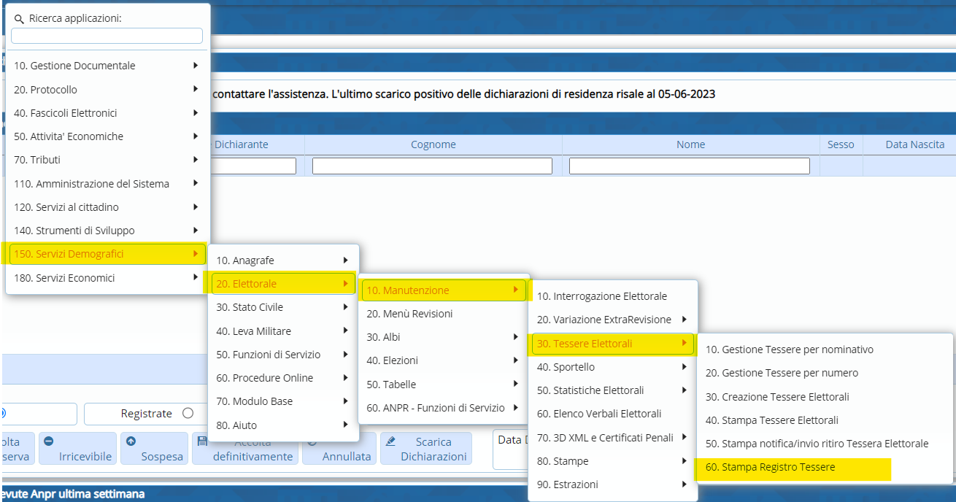
Permette di stampare il Registro delle tessere in base a quanto viene indicato nella videata di selezione.
Il testo del Registro viene creato dall'utente.
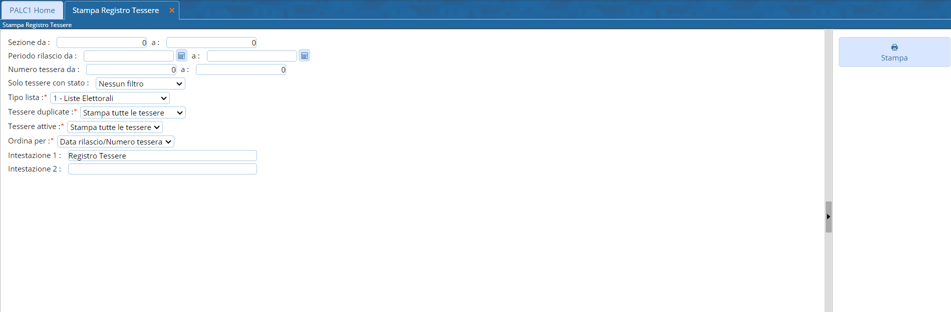 visualizzazioni.

